
ПАСПОРТ ИЗДЕЛИЯ

Подставка-домкрат страховочная винтовая
Руководство по эксплуатации и технике безопасности

НАЗНАЧЕНИЕ ИЗДЕЛИЯ
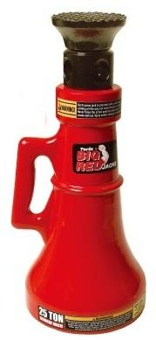
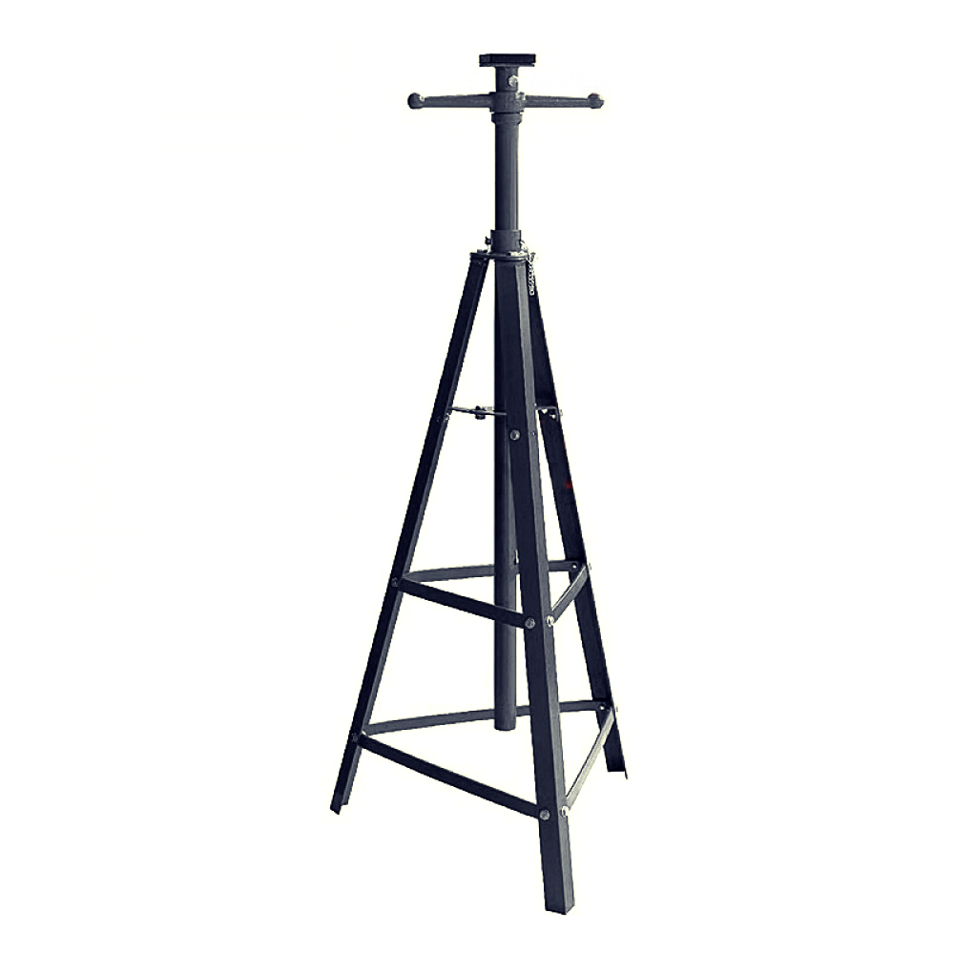
Подставка-домкрат механическая винтовая представляет собой устройство с ручным приводом, предназначенное для поднятия грузов и в качестве страховочного устройства. Она отличается компактностью конструкции, простотой в обслуживании и надежностью в эксплуатации, позволяя осуществлять плавные подъем груза и его точную остановку на заданной высоте при небольшом рабочем усилии. Применяется при ремонте, строительстве, различных монтажно-демонтажных работах, в качестве вспомогательного оборудования авторемонтных мастерских, гаражей.

ПОРЯДОК РАБОТЫ
ПОДЪЕМ И ОПУСКАНИЕ ПОДСТАВКИ. Для начало работы с подставкой-домкратом вставьте вороток в отверстие штока. Вращая вороток можно производить подъем. Аналогично вращая вороток в противоположную сторону производится опускание.
В качестве страховочного устройства необходимо поставить под груз подставку и выкрутить шток до необходимой высоты.

ТРЕБОВАНИЯ БЕЗОПАСНОСТИ
Используйте подставку только на ровной, твердой поверхности, предпочтительно забетонированной. Убедитесь, что эта поверхность хорошо убрана. Во избежание причинения ущерба здоровью или имуществу не используйте подставку на щебеночном или любом другом мягком, гибком покрытии, на котором она могла бы застрять или даже опрокинуться. Внимание! Если подставка опрокинулась или наклонилась, прекратите все действия вблизи нее и отойдите на безопасное расстояние, не пытайтесь удержать или стабилизировать подставку.
Не перегружайте грузами, вес которых превышает подъемную норму данной подставки-домкрата.
Отрегулируйте подставку для ее наилучшей устойчивости, убедитесь, что поверхность, на которой она находиться, не скользит. Используйте нескользящую обувь.
Не двигайте подставку, когда на ней находится груз. Внимание! Перед тем как опускать или передвигать подставку, убедитесь, что на стойке нет груза/нагрузки.
Нагрузка на шток должна приходиться на центральную часть для равномерного распределения нагрузки.
Не делайте какого-либо рода изменений во внешнем виде или устройстве изделия.
Не используйте подставку, если какие-либо детали повреждены или отсутствуют.
Не допускайте, чтобы подставка намокала, использовалась в сыром помещении или влажной среде.

Рекомендации по обслуживанию
Содержите подставку в чистоте.
Периодически смазывайте все подвижные части машинным маслом.

УТИЛИЗАЦИЯ
При списании оборудования после использования оно подлежит демонтажу и утилизации. Утилизацию необходимо проводить в соответствие с требованиями законодательства, действующего в стране эксплуатации оборудования.

Гарантийные обязательства
Завод-изготовитель гарантирует исправную работу изделия в течение 12 месяцев со дня продажи торгующей организацией. Рекламации принимаются на заводской брак при условии эксплуатации в соответствии с требованиями данного руководства.

Срок хранения - не ограничен. Срок службы изделия – 3 года с даты ввода в эксплуатацию.
Дата изготовления указывается на изделии или его индивидуальной упаковке.

Модельный ряд: SJ05, SJ10, SJ15, SJ20, SJ25, TRF3201, TRF3202, TRF42008, TRF42009, TRF40753, TRF40753A, TZ200011, TZ200012, RF05, RF10, RF15, RF20, RF25, RF3201, RF3202, RF42008, RF42009, RF40753, RF40753A, RF200011, RF200012, RF-05, RF-10, RF-15, RF-20, RF-25, RF-3201, RF-3202, RF-42008, RF-42009, RF-40753, RF-40753A, RF-200011, RF-200012, F05, F10, F15, F20, F25, F3201, F3202, F42008, F42009, F40753, F40753A, F200011, F200012, F-05, F-10, F-15, F-20, F-25, F-3201, F-3202, F-42008, F-42009, F-40753, F-40753A, F-200011, F-200012, P-05, P-10, P-15, P-20, P-25, P-3201, P-3202, P-42008, P-42009, P-40753, P-40753A, P-200011, P-200012

Модель | SJ05;  RF05;  F05;  RF-05;  F-05;  P-05 | SJ10;  RF10;  F10;  RF-10;  F-10;  P-10 | SJ15;  RF15;  F15;  RF-15;  F-15;  P-15 | SJ20;  RF20;  F20;  RF-20;  F-20;  P-20 | SJ25;  RF25;  F25;  RF-25;  F-25;  P-25 | TRF3201;  RF3201;  F3201;  RF-3201;  F-3201;  P-3201 | TRF3202;  RF3202;  F3202;  RF-3202;  F-3202;  P-3202 | TRF42008;  RF42008;  F42008;  RF-42008;  F-42008;  P-42008 | TRF42009;  RF42009;  F42009;  RF-42009;  F-42009;  P-42009
Грузоподъемность, т | 5 | 10 | 15 | 20 | 25 | 12 | 12 | 2 | 2
Высота подъема, мм | 240-340 | 292-452 | 352-542 | 402-632 | 422-668 | 456-710 | 710-1065 | 1250-1950 | 1250-2128
Вес, кг | 4,2 | 7,1 | 10,5 | 15,6 | 18,3 | 18,5 | 25 | 16 | 16,3

Модель | TRF40753;  RF40753;  F40753;  RF-40753;  F-40753;  P-40753 | TRF40753A;  RF40753A;  F40753A;  RF-40753A;  F-40753A;  P-40753A | TZ200011;  RF200011;  F200011;  RF-200011;  F-200011;  P-200011 | TZ200012;  RF200012;  F200012;  RF-200012;  F-200012;  P-200012
Грузоподъемность, т | 0,75 | 0,75 | 20 | 20
Высота подъема, мм | 1360-2030 | 1360-2030 | 420-680 | 665-1170
Вес, кг | 12 | 13,5 | 27 | 37,5

Производитель: PINGHU TONGLI MACHINE CO., LTD.
Caoqiao Shilong NO.1 road, Pinghu Economic Development Zone, Zhenjiang, China
TEL: 0086-573-85963388, FAX: 0086-573-85962818

Торговые марки:
□ «Forsage», □ «KingTul», □ «Partner», □ «Rockforce», □ «Baum Auto», □ «Forcekraft», □ «WMC TOOLS»,
□ «EVERFORCE», □ «DETOOL», □ «PATRON»

Официальный представитель и гарантийная мастерская находятся по адресу:
Частное предприятие «ТД «Форсаж Инструмент Бел». Тел. (017) 504-89-40, (029) 692-94-21
Минская обл., Минский р-н, Папернянский с/с, р-н деревни Дубовляны, д.43, кабинет 22

Модель______________________ Серийный номер______________

Дата изготовления________________ Дата продажи________________

